So nachhaltig und klimafreundlich wie nie zuvor – die neuen Trockner von Miele
- Beste Energieeffizienz „A+++ minus 10 Prozent“ jetzt zum
deutlich günstigeren Einstiegspreis
- Neue Programmoption trocknet auch pflegeleichte Textilien
Wals, 3. September 2021. – Der Klimawandel ist die wohl größte Herausforderung unserer Zeit – deshalb setzt das Familienunternehmen Miele alles daran, seinen Kundinnen und Kunden möglichst klimaschonende Lösungen für ihren Haushalt zu bieten. Demgemäß liegt auch der Fokus beim neuen Trocknersortiment, das das Unternehmen jetzt präsentiert, auf einer weiteren Verbesserung der Umwelteigenschaften. Hinzu kommen clevere Features für noch mehr Komfort und Schonung der Wäsche.
Beim Trocknen von Wäsche wird Wasser zum Verdampfen gebracht – was bekanntlich viel Energie benötigt. Deshalb ist gerade bei den Trocknern die Energieeffizienzklasse von zentraler Bedeutung beim Kauf. Und auch in dieser Beziehung ist Miele als nachhaltig orientiertes Familienunternehmen ganz vorne dabei. So unterschreitet das besonders klimafreundliche Spitzenmodell des Gütersloher Premiumanbieters die Grenzwerte der derzeit besten Energieeffizienzklasse A+++ um noch einmal 10 Prozent.
Um ab sofort noch deutlich mehr Kundinnen und Kunden die Möglichkeit zu bieten, mit niedrigstem Stromverbrauch zu trocknen, bringt Miele jetzt sein Aktionsmodell GreenPerformance auf den Markt: mit einer Energieeffizienz von „A+++ minus 10 Prozent“ zum Preis von 1.029 Euro (unverbindlich empfohlener Kassaabholpries inkl. MwSt.).
Das GreenPerformance Modell zeichnet sich aber nicht nur durch maximale Energieeffizienz zum attraktiven Preis aus, sondern steht auch für ressourcenschonenden Materialeinsatz. Einen maßgeblichen Beitrag hierzu leistet das von Grund auf neu entwickelte Bodenmodul, dessen Kunststoff in einem innovativen Fertigungsverfahren mit Stickstoff angereichert wird. Dies spart 30 Prozent Material – bei gleichzeitiger Verbesserung der Stabilität.

Mit „DryCare 40“ kein Aussortieren von pflegeleichten Textilien mehr nötig
Das gewisse Extra an Komfort verspricht die neue Programmoption DryCare 40: Kleidungsstücke, die bei 40 Grad Celsius waschbar sind, können jetzt bedenkenlos auch in den Trockner gegeben werden – selbst dann, wenn das Textil laut Pflegekennzeichnung nicht für den Trockner geeignet sei. Dies ist möglich, da während des Trocknungsvorgangs die Lufttemperatur im Gerät so weit abgesenkt wird, dass empfindliche Textilien so schonend getrocknet werden können, dass Beschädigungen nicht zu befürchten sind. DryCare 40 kann zu einer ganzen Reihe Programme wie Baumwolle, Pflegeleicht oder Oberhemden hinzugewählt werden. So werden die Fasern nicht mehr als nötig strapaziert. Kleidungsstücke bleiben weich und in Form und halten insgesamt länger.
Weiteren Komfortgewinn bietet die neue SilenceDrum, die es nur bei Miele gibt: Knöpfe und Reißverschlüsse können bekanntlich für lästiges Klappern sorgen, besonders dann, wenn der Trockner aufgrund eines fehlenden Kellers im Wohnraum oder in Wohnraumnähe steht. Dank einer speziellen Trommelkonstruktion, bei der die Außenseite mit Dämmstreifen aus Filz ummantelt ist, reduziert die SilenceDrum diese Geräusche spürbar.
Demgegenüber sorgt das neue Feature PowerFresh für einen Frischekick, ohne dass die betreffenden Textilien vorher in die Waschmaschine müssen – eine praktische und nützliche Option etwa für Kleidungstücke, die lange ungetragen im Schrank gelegen haben. Bei dieser Lösung wird dem Trocknungsvorgang eine Befeuchtungsphase vorangestellt. Der Dampf bewirkt eine bessere Temperaturübertragung in das Textil, sodass Geruchsmoleküle effektiver gelöst und entfernt werden. Optimale Wirkung entfaltet PowerFresh in Verbindung mit dem DryFresh-Flakon, der unerwünschte Gerüche zusätzlich neutralisiert und einen dezent-frischen Duft beisteuert.
Beim Waschen und Trocknen gehören Frische und Hygiene zusammen, und wer auch und gerade bei der Hygiene auf Nummer sicher gehen möchte, ist ebenfalls bei Miele an der richtigen Adresse. Die neue Trockenstufe HygieneDry, die auf der Stufe „Extratrocken“ basiert, schaltet dank langer Temperaturhaltezeit 99,99 % der Bakterien* zuverlässig aus. Von unabhängiger Seite bestätigt dies die Hochschule Rhein-Waal, die HygieneDry ein Zertifikat für höchste Reinheit und Verlässlichkeit gegeben hat.
*Getestet auf die Bakterien Staphylococcus aureus und E coli im Programm Baumwolle mit halber Beladung.

Zu diesem Text gibt es zwei Fotos
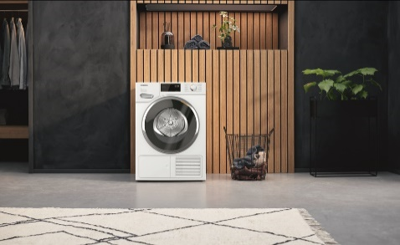
Foto 1: So nachhaltig und klimafreundlich wie nie zuvor – die neuen Trockner von Miele. (Foto: Miele)

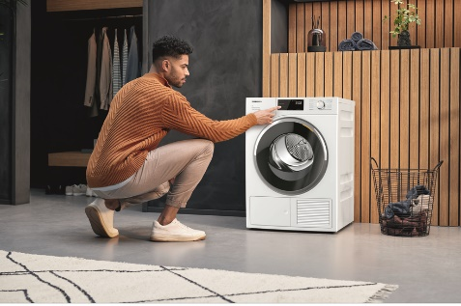
Foto 2: Das GreenPerformance Modell zeichnet sich nicht nur durch maximale Energieeffizienz zum attraktiven Preis aus, sondern steht auch für ressourcenschonenden Materialeinsatz. (Foto: Miele)

Pressekontakt:
Petra Ummenberger
Telefon: 050 800 81551
Petra.ummenberger@miele.com
Über das Unternehmen: Miele ist der weltweit führende Anbieter von Premium-Hausgeräten für die Bereiche Kochen, Backen, Dampfgaren, Kühlen/Gefrieren, Kaffeezubereitung, Geschirrspülen, Wäsche- und Bodenpflege. Hinzu kommen Geschirrspüler, Waschmaschinen und Trockner für den gewerblichen Einsatz sowie Reinigungs-, Desinfektions- und Sterilisationsgeräte für medizinische Einrichtungen und Labore (Geschäftsbereich Professional). Das 1899 gegründete Unternehmen unterhält acht Produktionsstandorte in Deutschland sowie je ein Werk in Österreich, Tschechien, China und Rumänien. Hinzu kommen die zwei Werke der italienischen Medizintechnik-Tochter Steelco Group. Der Umsatz betrug im Geschäftsjahr 2018/19 rund 4,16 Milliarden Euro (Auslandsanteil rund 71 Prozent). In fast 100 Ländern/Regionen ist Miele mit eigenen Vertriebsgesellschaften oder über Importeure vertreten. Weltweit beschäftigt der in vierter Generation familiengeführte Konzern etwa 20.200 Mitarbeiterinnen und Mitarbeiter, 11.050 davon in Deutschland. Hauptsitz ist Gütersloh in Westfalen.
Die österreichische Tochter des deutschen Familienunternehmens wurde 1955 in Salzburg gegründet. Miele Österreich erreichte 2018 einen Umsatz von € 249 Mio. und konnte die Marktführerschaft bei großen Hausgeräten weiter ausbauen.
Miele Zentrale
Mielestraße 1
5071 Wals

